ПЛАН РАБОТЫ КРУЖКОВ И ОБЪЕДИНЕНИЙ ВНЕУРОЧНОЙ
ДЕЯТЕЛЬНОСТИ В ЗИМНИЕ КАНИКУЛЫ
2 корпус

№  п/п | Мероприятие | Время | Дата | Учитель | Место проведения
1 | Кружок  «Лаборатория юного  исследователя» | 9.00-  11.00 | 27.12.2018 | Абасова Ирина Николаевна | Кабинет №8
2 | Кружок «Формы  работы с научным текстом» | 11.00-  13.00 | 27.12.2018 | Захарова Алеся Владимировна | Кабинет №24
3 | Кружок «Юный биолог» | 9.00-  12.00 | 27.12.2018 | Черных Галина Феодотовна | Кабинет №18
4 | Арт-студия «Фантазия» | 12.00-  15.00 | 27.12.2018 | Рудаева Елена Геннадьевна | Кабинет №30
5 | Театральная студия | 12.00-  15.00 | 27.12.2018 | Ермакова Светлана Владимировна | Кабинет №29
6 | Спортивные игры | 15.00-  17.00 | 27.12.2018 | Лизовенко Игорь Анатольевич | спорт зал
7 | Волейбол | 17.00-  20.00 | 27.12.2018 | Петухов Алексей Николаевич | спорт. зал

8 | Мастерская  «Знакомство с немецким языком» | 9.00-  11.00 | 28.12.2018 | Бондаренко  Александра Сергеевна | Кабинет №22
9 | Практикум  «Математика для любознательных  » | 11.00-  13.00 | 28.12.2018 | Кузнечихина Вера Геннадьевна | Кабинет №28
10 | Практикум «Тропинка к своему «я» | 11.00-  13.00 | 28.12.2018 | Дурымонова Елена Григорьевна | музей
11 | Практикум «Увлекательная география» | 13.00-  15.00 | 28.12.2018 | Волкова Ольга Сергеевна | Кабинет №1
12 | Творческая мастерская «Диалог с городом» | 13.00-  15.00 | 28.12.2018 | Калинина Альбина Петровна | кабинет №36
13 | Мастерская «Сто идей для интерьера» | 15.00-  17.00 | 28.12.2018 | Кошель Светлана Александровна | Кабинет №17
14 | Игровая программа  «Праздник к нам приходит» | 15.30-  18.30 | 28.12.2018 | Гец Татьяна Борисовна | Кабинет№21
15 | Круглый стол «Духовно нравственная культура человека» | 15.00-  17.00 | 28.12.2018 | Мусина Лиана Ильмаровна | Кабинет №37
16 | Баскетбол | 17.00-  18.30 | 28.12.2018 | Лизовенко Игорь Анатольевич | спорт. зал
17 | Творческая мастерская  «Зимняя сказка» | 9.00-  13.00 | 03.01.2019 | Корытько Елена Юрьевна | Кабинет №11
18 | Мастерская Деда Мороза | 13.00-  17.00 | 03.01.2019 | Абасова Ирина Николаевна | Кабинет №8
19 | Зимние забавы  «РДШ – широкая душа» | 9.00-  14.00 | 03.01.2019 | Бондаренко  Александра Сергеевна | Кабинет№22
20 | Интеллектуальн ый клуб  «Весёлый алфавит» | 14.00-  17.00 | 03.01.2019 | Меньшикова Ольга Владимировна | Кабинет №23
21 | Творческое путешествие  «Как встречают  Новый год люди всех земных широт» | 14.00-  19.00 | 03.01.2019 | Куликова Наталья Степановна | Кабинет №34
22 | Проект «Мы – читатели» | 9.00-  12.00 | 03.01.2019 | Гец Татьяна Борисовна | Кабинет №21
23 | Мастерская  «Занимательная этимология» | 12.00-  14.00 | 03.01.2019 | Гец Татьяна Борисовна | Кабинет №21
24 | Творческая мастерская «Диалог с городом» | 14.00-  18.00 | 03.01.2019 | Калинина Альбина Петровна | Кабинет №36
25 | Творческая мастерская  «Зимняя сказка» | 9.00-  13.00 | 04.01.2019 | Костылева Галина Викторовна | Кабинет №10
26 | Заседание клуба «Инфознайка» | 09.00-  13.00 | 04.01.2019 | Ездина Татьяна Михайловна | Кабинет №40
27 | Опыты по физике | 09.00-  13.00 | 04.01.2019 | Вольф Светлана Владимировна | Кабинет №19
28 | практикум  «Загадочная математика» | 09.00-  13.00 | 04.01.2019 | Шулаева Татьяна Николаевна | Кабинет №26
29 | Мастерская Деда Мороза | 13.00-  17.00 | 04.01.2019 | Клещина Оксана Анатольевна | Кабинет №6
30 | Кружок «Юный биолог» | 12.00-  17.00 | 04.01.2019 | Черных Галина Феодотовна | Кабинет №18
31 | Литературная гостиная | 17.00-  20.00 | 04.01.2019 | Захарова Алеся Владимировна | Кабинет №24
32 | Творческая мастерская  «Зимняя сказка» | 9.00-  13.00 | 05.01.2019 | Шиловская  Надежда  Александровна | Кабинет №9
33 | Мастерская Деда Мороза | 13.00-  17.00 | 05.01.2019 | Милованова Ульяна Викторовна | Кабинет №12
34 | Творческая мастерская «Зимняя сказка» | 17.00-  20.00 | 05.01.2019 | Евтехова Инга Алексеевна | Кабинет №12
ВО ВСЕХ КАБИНЕТАХ РАБОТАЕТ «ПРЯНИЧНАЯ СНЕГУРОЧКИ»

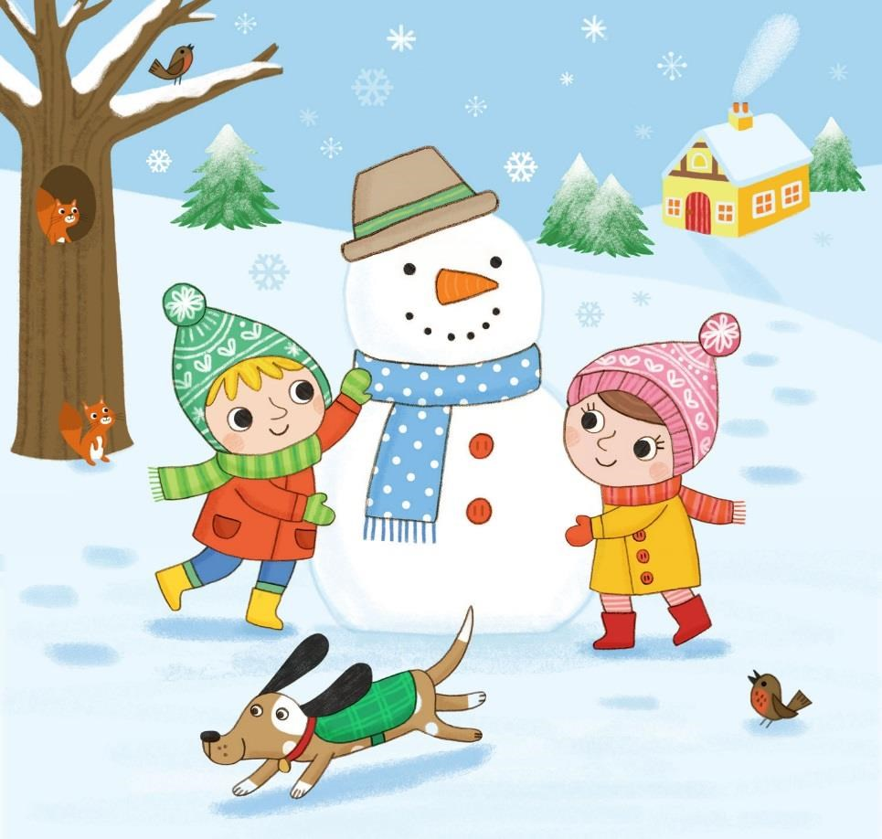
ПЛАН МЕРОПРИЯТИЙ В ЗИМНИЕ КАНИКУЛЫ В
НАЧАЛЬНОЙ ШКОЛЕ
2 корпус
Мероприятие |  | Класс | Время | Учитель | Кабинет
 | 27.12.2018
Мастерская Деда Мороза | 1Г |  | 10-00 | Корытько Е.И. | 11
Мастерская Деда Мороза | 1Д |  | 10-00 | Милованова У.В. | 12
Мастерская Деда Мороза | 1В |  | 10-00 | Клещина О.А. | 8
Кружок «Умники» | 4Г |  | 11-00 | Чупина Е.В. | 6
Кружок «За страницами учебника математики» | 4Д |  | 11-00 | Костылева Г.В. | 10
Кружок «Лаборатория» | 1-4 |  | 11-00 | Абасова И.Н. | 8
Весёлые старты | 1-е |  | 11-00 | Лизовенко И.А. | Спорт.зал
Весёлые старты | 4-е |  | 10-00 | Лизовенко И.А. | Спорт.зал
Кружок «За страницами | 2Г |  | 14-00 | Абасова И.Н. | 8
учебника
математики»
Кружок «За страницами учебника математики» | 2Д |  | 14-00 | Шиловская Н.А. | 9
Кружок «За страницами учебника математики» | 3Г |  | 14-00 | Евтехова И.А. | 12
Кружок «За страницами учебника математики» | 3Д |  | 10-00 | Шиловская Н.А. | 9
Кружок «За страницами учебника математики» | 3Е |  | 14-00 | Клещина О.А. | 6
 | 28.12.2018
Игры на свежем воздухе «Зимние забавы» |  | 1Г | 10-00 | Корытько Е.И. | 11
Игры на свежем воздухе «Зимние забавы» |  | 1Д | 10-00 | Милованова У.В. | 12
Игры на свежем воздухе «Зимние забавы» |  | 1В | 10-00 | Клещина О.А. | 8
Шахматы |  | 1-е | 11-00 | Абасова И.Н. | 8
Кружок «Риторика» |  | 2Г | 14-00 | Абасова И.Н. | 8
Кружок «Риторика» |  | 2Д | 14-00 | Шиловская Н.А. | 9
Кружок «Риторика» |  | 3Г | 14-00 | Евтехова И.А. | 12
Кружок «Риторика» |  | 3Д | 12-00 | Шиловская Н.А. | 9
Кружок «Риторика» |  | 3Е | 14-00 | Клещина О.А. | 6
Кружок «Умники» |  | 4Г | 11-00 | Чупина Е.В. | 6
Кружок «Я исследователь» |  | 4Д | 11-00 | Костылева Г.В. | 10
Весёлые старты |  | 2-е | 15-00 | Лизовенко И.А. | Спорт.зал
Весёлые старты |  | 3-е | 13-00 | Лизовенко И.А. | Спорт.зал

ПЛАН РАБОТЫ БИБЛИОТЕКИ В ЗИМНИЕ КАНИКУЛЫ
2 корпус

№п  /п | Наименование мероприятия | Класс | Дата | Вре мя | Ответстве нный
1 | Обзор книг о зимней природе, животных и птицах «В зимнем лесу» | 1-4 | 27.12.18 | 11.00 | Фризина  Наталья  Юрьевна
2 | « Чудеса под Новый год все-таки случаются…» -викторина по произведениям русских писателей | 5-6 | 27.12.18 | 12.00 | Фризина  Наталья  Юрьевна
3 | «Долгими зимними вечерами … » - рассказ о святочных гаданиях | 7-8 | 27.12.18 | 14.00 | Фризина  Наталья  Юрьевна
4 | Час громких чтений «Сказки для всей семьи» | 1-5 | 28.12.18 | 11.00 | Фризина  Наталья  Юрьевна
5 | Новогодний кинозал «Двенадцать месяцев» | 1-4 | 28.12.18 | 12.00 | Фризина  Наталья  Юрьевна
6 | Конкурс на лучшую снежинку из бумаги «Раз снежинка, два снежинка» | 6-8 | 28.12.18 | 14.00 | Фризина  Наталья  Юрьевна
7 | Новогодний кинозал «Жила-была сказка» | 1-5 | 29.12.18 | 11.00 | Фризина  Наталья  Юрьевна
8 | Конкурс загадок «Снежные загадки» | 4-6 | 29.12.18 | 12.00 | Фризина  Наталья  Юрьевна
9 | День активного чтения «Давайте любимые книжки, откроем» | 5-7 | 29.12.18 | 14.00 | Фризина  Наталья  Юрьевна

